LAPORAN PRAKTIKUM

STRUKTUR DATA

IMPLEMENTASI ARRAYLIST, LINKEDLIST, QUEUE, STACK



OLEH:

DEVINA AMANDA PUTRI

(2411533009)

DOSEN PENGAMPU:

DR. WAHYUDI, S.T, M.T

FAKULTAS TEKNOLOGI INFORMASI

DEPARTEMEN INFORMATIKA

UNIVERSITAS ANDALAS

2024

1. PENDAHULUAN

Struktur data merupakan bagian penting dalam pengelolaan data secara dinamis, dan sangat umum digunakan dalam berbagai aplikasi perangkat lunak di dunia nyata. Pada praktikum pekan kedua ini berfokus pada mengenal dan memahami penggunaan beberapa struktur data non-primitif yang tersedia dalam bahasa pemrograman Java, yaitu ArrayList, LinkedList, Queue dan Stack.

ArrayList memungkinkan kita untuk menyimpan data dalam bentuk list namun dengan keunggulan dapat menambah dan menghapus elemen tanpa harus menentukan ukuran array sejak awal. Struktur data LinkedList memiliki kemampuan yang lebih fleksibel dalam hal penambahan dan penghapusan data karena tidak bergantung pada index atau ukuran tetap. Struktur data Queue menerapkan prinsip FIFO atau First In, First Out ini berarti elemen yang pertama masuk akan menjadi elemen pertama yang keluar. Sedangkan struktur data Stack dengan prinsip Last In, First Out (LIFO) berarti elemen terakhir yang masuk akan keluar terlebih dahulu. Stack umum digunakan untuk berbagai skenario seperti undo-redo, navigasi halaman dan berbagai kasus lainnya.

1. TUJUAN
2. Memahami cara kerja dan implementasi ArrayList dalam menyisipkan dan menampilkan data
3. Mampu menerapkan LinkedList, Queue dan Stack dalam skenario nyata
4. LANGKAH-LANGKAH PENGERJAAN
5. Class ArrayList1.java
6. Buat class dan package baru pada folder Struktur Data, beri nama class ArrayList1 dan buatkan objek ArrayList ke dalam program bertipe String dengan nama list. ArrayList ini akan menyimpan daftar nama buah.

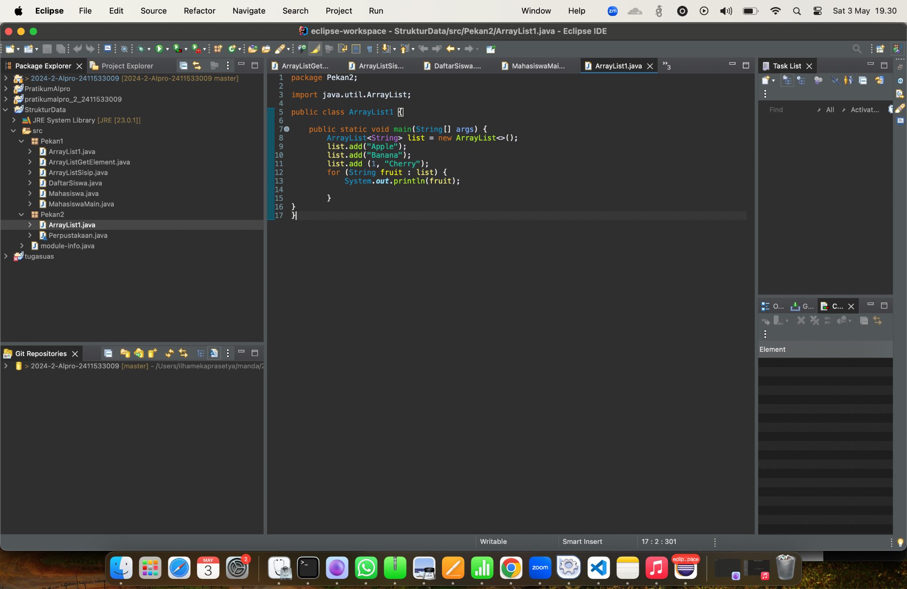

1. Tambahkan elemen “Apple”, “Banana” menggunakan list.add() dan menyisipkan elemen “Cherry” ke dalam list pada index ke-1, maka elemen Cherry akan berada di antara Apple dan Banana



1. Lakukan perulangan menggunakan for-each loop untuk mencetak seluruh elemen yang ada dalam list satu persatu



1. Class Perpustakaan.java
2. Buat class dan package yang sama, beri nama class Perpustakaan
3. Pertama buat class Buku terlebih dahulu, deklarasi class Buku dengan atribut judul, pengarang dan isbn dengan tipe data string. Tambahkan konstruktor untuk menginisialisasi objek Buku

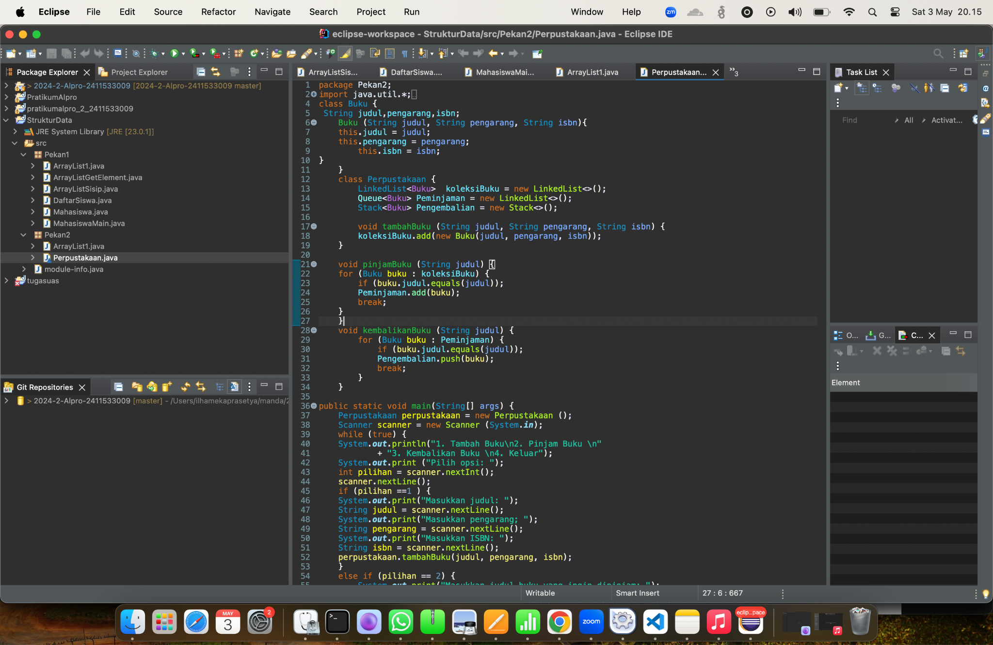

1. Lalu buat class Perpustakaan, tambahkan objek LinkedList untuk menyimpan seluruh buku yang tersedia di perpustakaan. Tambahkan Queue untuk mencatat urutan buku yang dipinjam oleh pengguna, buku pertama yang dipinjam akan jadi yang pertama dikembalikan. Tambahkan juga Stack untuk mencatat buku-buku yang dikembalikan.



1. Buat method tambahBuku, method ini membuat objek Buku baru berdasarkan input dari user lalu menambahkannya pada koleksiBuku.



1. Buat method pinjamBuku, dengan perulangan for untuk mencari buku sesuai judul dari seluruh koleksi. Lalu menambahkan buku yang cocok ke dalam antrian peminjaman menggunakan add() dan break; untuk menghentikan loop setelah buku ditemukan.



1. Method kembalikanBuku, menggunakan for dan if untuk mencari buku yang dipinjam berdasarkan judul. Lalu menambahkan buku ke stack pengembalian dengan push.() dan break; untuk menghentikan loop



1. Method Main, buatkan objek perpustakaan untuk mengakses semua method dan data dalam class, tambahkan scanner agar dapat membaca input dari user



1. Membuat perulangan Menu menggunakan while (true) sampai pengguna memilih keluar, tambahkan juga scanner



1. Menu 1, TambahBuku. Ketikkan code untuk membaca data buku dari pengguna menggunakan scanner lalu panggil method tambahBuku agar tersimpan



1. Menu 2 PinjamBuku, dengan else if meminta judul buku yang ingin dipinjam dan diproses lewat method pinjamBuku

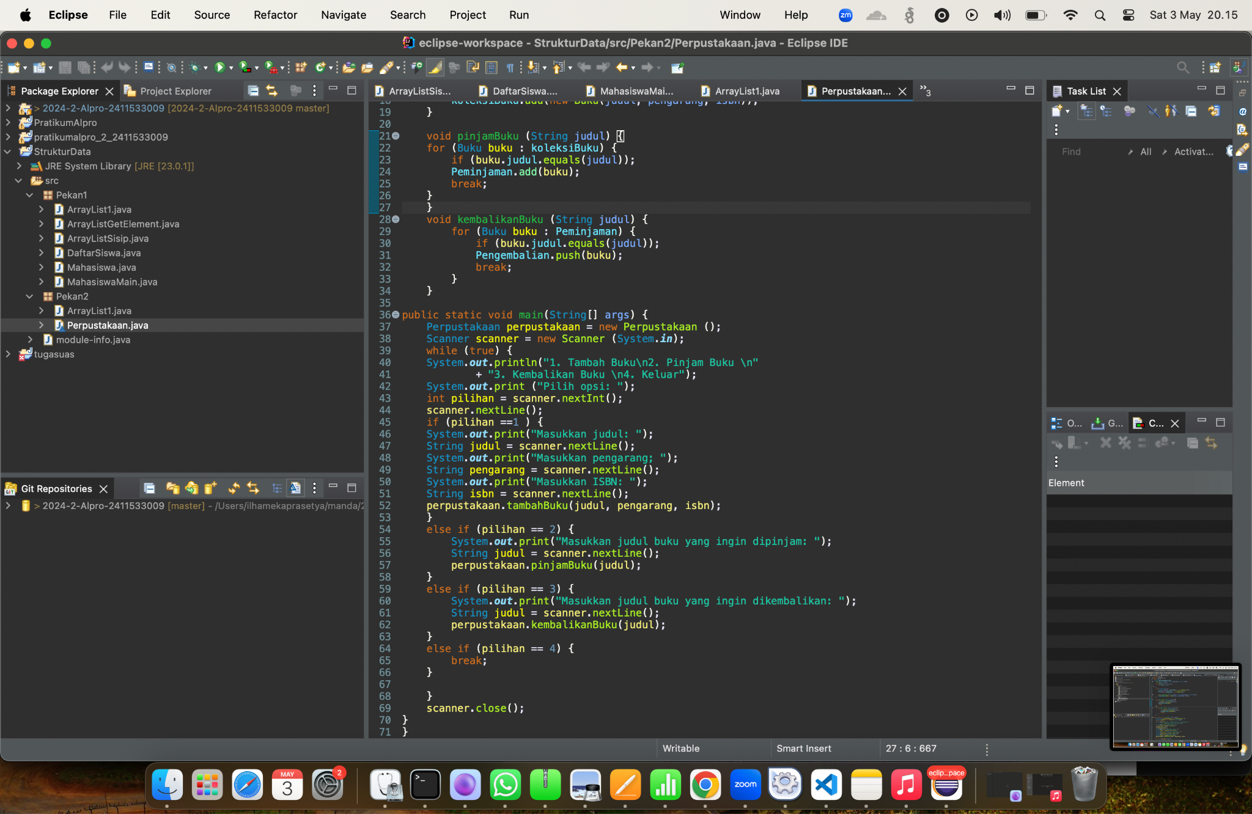

1. Menu 3 KembalikanBuku. Meminta judul buku yang ingin dikembalikan dan memasukkannya ke dalam stack Pengembalian



1. Menu 4 Keluar. Akhiri program dengan else if jika pengguna memilih keluar dari menu dan tutup scanner saat loop selesai



1. KESIMPULAN

Dari praktikum ini dapat disimpulkan bahwa pemahaman dan pemilihan struktur data yang tepat sangat mempengaruhi efisiensi dan kejelasan program. ArrayList cocok digunakan ketika data bersifat dinamis dan membutuhkan akses index secara langsung. LinkedList lebih fleksibel dalam hal penyisipan dan penghapusan data. Sementara itu, Queue sangat sesuai untuk konsep antrian dan Stack digunakan saat butuh mekanisme tumpukan. Melalui simulasi sederhana pada sistem perpustakaan, dapat dilihat langsung bagaimana struktur data bekerja dalam menyimpan, meminjam dan mengembalikan data dengan cara yang efisien dan terstruktur.